《离散结构》考试试卷（第一套）
一、单项选择题（共10小题，每小题2分共20分）
1．设命题公式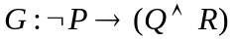，则使公式取其真值为1的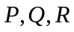赋值分别是（ ）。
A．0，0，0 B．1，0，0
C．0，0，1 D．0，1，0
2．令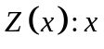是整数，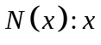是负数，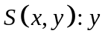是的平方，则“任何整数的平方均非负”可翻译为（ ）。
A．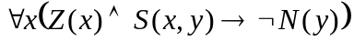 B．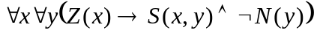
C．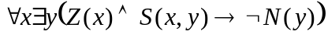 D．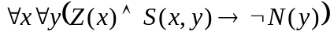
3．设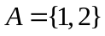，则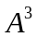的幂集有（ ）个元素。
A．8 B．512 C．128 D．256

4．关于上、下取整函数的性质，其中为实数，为整数，以下说法错误的是（ ）。
A．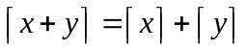
- 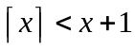
- ⎣x + m⎦=⎣x⎦+m
- 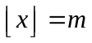当且仅当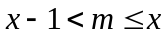

5．一个校园电话系统的内部电话号码由5位数字组成，且第一个数字不等于0，后四位不能全0，则该系统可以分配（ ）不同的电话号码。
A．9*10⁴-1 B．10⁴-1 C．9*10⁴ D．9*(10⁴-1)

6．一包棒球卡有10张，如果总共有350种不同的卡，那么至少需要买（ ）包卡才能保证其中的2张卡是一样的。
A．35 B．36 C．37 D．38

7．10位的三进制数字（0、1或2）串中有（ ）个恰含3个0、1个1和6个2。
A．210 B．420 C．630 D．840

8．下面的整数集合上的关系中（ ）不具有反对称性。
A．R={(a,b)|a≥b}
B．R={(a,b)|a=b²}
C．R={(a,b)|ab≥1}
D．R={(a,b)| a=b+2}

9．以下集合A={a,b,c,d}上关系，其中（ ）是等价关系。
A．{(a,a),(a,d),(b,b),(b,c),(c,b),(c,c),(d,a) }
B．{(a,a),(a,b),(b,a),(b,b),(c,c),(c,d),(d,c),(d,d)}
C．{(a,a),(b,b),(b,c),(c,b),(c,c),(d,a),(d,d)}
D．{(a,a),(a,b),(b,a),(b,b),(b,c),(c,b),(c,c),(d,d)}

10．假设R是集合A={1,2,3,4,5}上的关系，R={(1,1),(1,3),(1,4),(2,2),(3,1),(3,3),(4,1),(4,3), (4,4),(5,5)}，若使R成为等价关系，需要添加下列有序对（ ）。
A．(2,5)
B．(3,5)
C．(3,4)
D．(3,5)

- 填空题（共6小题，每小题2分共12分）
1．已知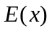:是偶数，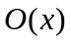:是奇数，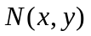:可以整除，将逻辑表达式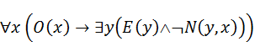翻译成自然语言为______________________ _________________。
2．10元素集合有 个子集少于4个元素。
3．从5种多纳圈（每种很多）中选8个多纳圈，且至少有2种多纳圈，有 方式。
4．某校有16个教师，已知教数学的有8位，教物理的有6位，教化学的5位；数、理5位，数、化4位，理、化3位；数理化3位。则教其他课的有 位。
5．设R是从{0,1,2}到{1,2,3,4}的关系，S是从{1,2,3,4}到{1,2}的关系，R={(0,1),(0,2), (1,3), (2,3)}，S={(1,2),(3,1),(4,2) }，则R◦S=____________________________。
6．设R是长度至少为3的所有二进位串的集合上的关系，R由有序对(x,y)组成当且仅当x和y的前3位相同。则[101]_{R}=____________________________________。

三、判断题（共8小题，每小题1分，共8分）
1.当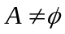时，若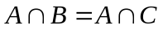,则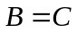。 （ ）
2．以101开始或以010结束的10位二进制位串有256个。 （ ）
3．在任何n+1个不超过2n的正整数中必存在2个数互质（n＞1）。 （ ）
4．偶数的个数比自然数的个数少。 （ ）
5．变量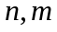的论域都是整数集合，命题语句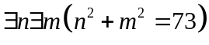是假命题。
（ ）
6．设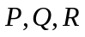为三个命题，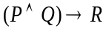与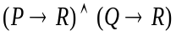不是逻辑等价的。
（ ）
7．普通传递闭包算法需要使用次位运算求出关系传递闭包。 （ ）
8．关系的对称性与反对称性既不互斥，又不互补。 （ ）

四、综合题（共7小题60分）
1．（8分）设为三个原子命题，用两种方法证明公式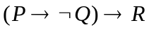与公式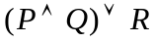是逻辑等价的。
2．（10分）将下列条件作为前提，用数理逻辑方法验证所得结论是否有效：
- 明天或是天晴，或是下雨；
- 如果是天晴，我去公园；
- 如果我去公园，我就不看书。
结论：如果我在看书，则天下雨。
3．（8分）证明不等式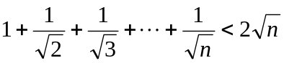 (n∈N)。

4．（8分）已知序列满足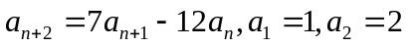，求。
5．（9分）求方程x₁＋x₂＋x₃＝16的非负整数解的个数。其中x₁、x₂、x₃是非负整数，且x₁≤4，x₂≥3，x₃≥2。
6．（7分）假设是集合上的关系,为：
请计算：
1）关系的矩阵表示（2分）。
2）请用关系矩阵计算传递闭包，需要写出中间过程（5分）
7．（10分）已知偏序集({1,2,4,8,12,24,32,48},| )，其中 | 为整除关系，子集S={4,8,12}。
1）画出此偏序集的哈斯图/哈塞图。（2分）
2）求子集S的极大元、极小元。（2分）
3）求子集S的最大元、最小元。（2分）
4）求子集S的最小上界、最大下界。（2分）
5）求与此偏序集相容的一个全序。（2分）

